Roger Solé, experto de Meteored (tiempo.com), ofrece la información meteorológica para los próximos días

Semana de intensas tormentas y una posible DANA
- Las precipitaciones se concentrarán en puntos del centro y sur peninsular; en Canarias el tiempo será inestable en las próximas horas
- Se esperan valores normales para la época del año con máximas hasta 30 ºC y mínimas entre los 5-10 ºC
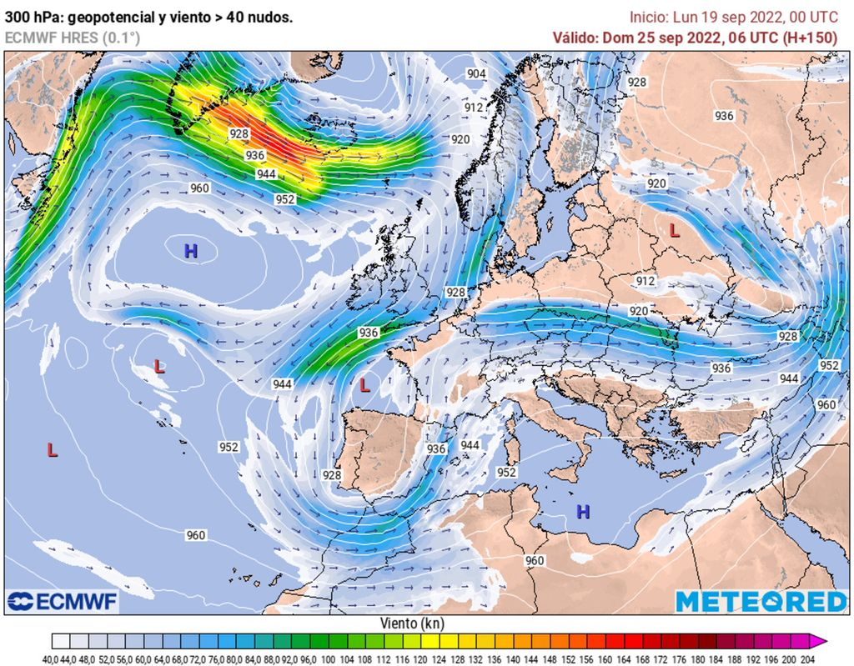
Se prevé el descuelgue de una DANA en el entorno de la Península a finales de semana
Madrid, 19 de septiembre de 2022. En las próximas jornadas la inestabilidad no desaparecerá del todo y se generarán chubascos y tormentas. Contaremos con un ambiente cambiante, típico de la época, con posibilidad de lluvias localmente fuertes.
La configuración atmosférica estará determinada por un anticiclón centrado en las islas británicas, con una colocación en omega, propiciando la entrada de vientos de levante. Además, un embolsamiento de aire frío en altura que se trasladará desde el norte del archipiélago Canario hacia el Golfo de Cádiz. Todo ello favorecerá un tiempo variable, con nubosidad cambiante y riesgo de lluvias y tormentas, tal y como afirma Roger Solé, experto de Meteored (tiempo.com).
Previsión de Roger Solé, experto de Meteored (tiempo.com)
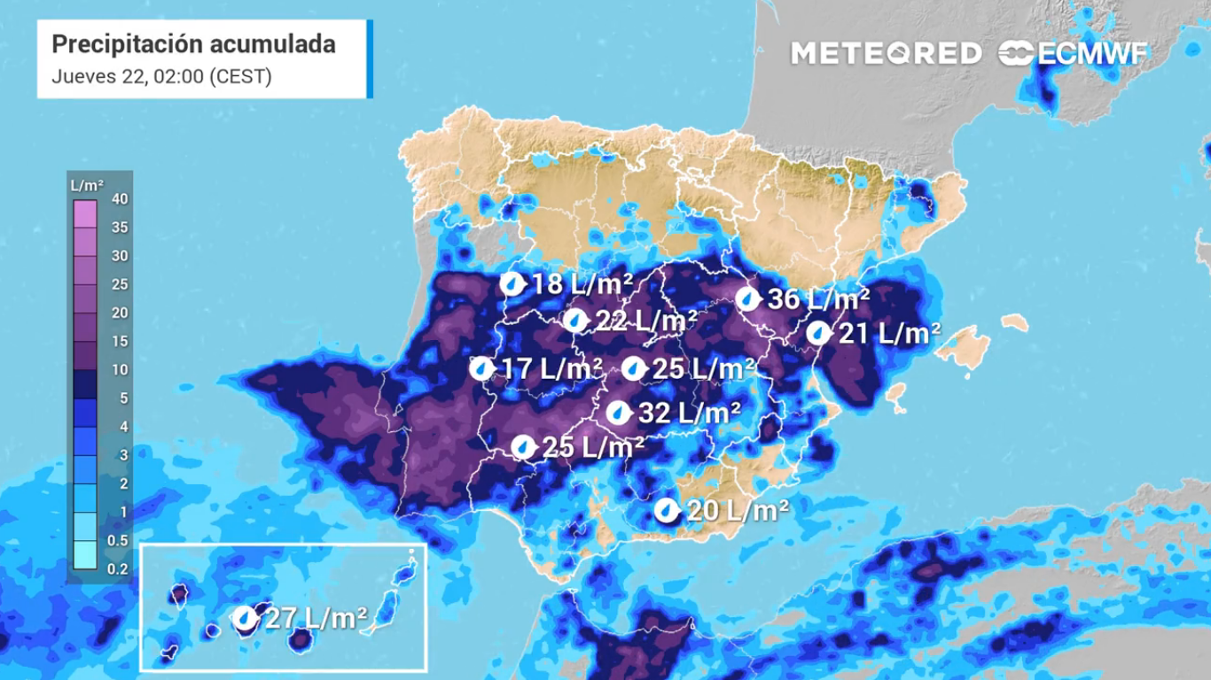
La semana comienza con posibles chaparrones tormentosos que crecerán a lo largo de la tarde en el Sistema Central, Montes de Toledo, Ibérica central y meridional, Extremadura y algunos puntos montañosos andaluces que podrían ser localmente fuertes. En el resto predominará un ambiente más estable, con algunas nubes altas en la mitad norte, vertiente mediterránea y Baleares.
Se esperan lluvias localmente intensas durante las próximas horas
El martes la situación se repetirá. Durante la tarde aumentarán las nubes con fuerza, dejando lluvias y tormentas. La mayor probabilidad se espera en Teruel y Castellón.
Lloverá en Sierra Morena, Andalucía, sur de Extremadura y en la provincia de Ciudad Real. El acercamiento del pequeño embolsamiento de aire frío (reabsorbido por la circulación del oeste) de Canarias hacia el Golfo de Cádiz incrementará la inestabilidad durante el miércoles.
Las precipitaciones se trasladarán de oeste a este por el centro y la mitad sur peninsular afectando a Castilla-La Mancha, interior de Andalucía, Región de Murcia, Comunidad Valenciana y Baleares.
Según nuestro modelo, los chubascos se intensificarán en la vertiente mediterránea entre la tarde del miércoles y la mañana del jueves. podrían generarse problemas en zonas del este y Baleares.
Lluvias intensas en Canarias
En Canarias la semana arranca inestable debido a la presencia de un embolsamiento de aire frío. Se producirán chubascos y algunas tormentas, sobre todo las tardes del lunes y el martes. Las islas centrales y occidentales se verán más afectadas y en zonas de La Palma, Tenerife y Gran Canaria podrían acumularse más de 50 l/m2.
Fresco durante la mañana y calor en las horas centrales
Se esperan temperaturas normales para la época del año. Los valores máximos se encontrarán entre los 25-30 ºC en gran parte del país. Se podría llegar a los 32 ºC en el valle del Guadalquivir y en el sur de Extremadura.
La amplitud térmica comenzará a ser apreciable, sobre todo en el interior de la Península. Las noches serán propias del otoño, con temperaturas entre los 12-17 ºC en ambas mesetas, Aragón, Cataluña, interior andaluz y áreas montañosas de la Comunidad Valenciana. En el Pirineo, interior del País Vasco, Cordillera Cantábrica y Alto Ebro el frío será más destacable, con valores mínimos entre los 5-10 ºC.
Descuelgue de una DANA
A finales de semana podría descolgarse una zona de aire frío desde las islas británicas hacia la Península Ibérica. Se produciría una vaguada profunda, que se desgajará, creándose una DANA.
Las lluvias podrían afectar a gran parte del país, pero sigue existiendo incertidumbre en la trayectoria de la DANA, pero parece que en ciertos puntos llueva con fuerza.
En su ascenso hacia Terranova, ex-Fiona podría generar el basculamiento de la dorsal hacia el este, que a su vez creará el estrangulamiento de la vaguada.
Síguenos en Telegram
Amplía información con el artículo completo en:
Una DANA podría llegar a finales de semana, antes calor y tormentas fuertes
 | José Antonio Maldonado  Director de Meteorología. |  | José Miguel Viñas  Meteorólogo de Meteored. |  |  | Francisco Martín  Coordinador de la RAM.
+ Expertos de Meteored
Para concertar entrevistas:  Actitud de Comunicación  91 302 28 60 |  |  |  | press@meteored.com

Sobre Meteored
Meteored se ha convertido en uno de los proyectos líderes sobre información meteorológica a nivel mundial con más de 20 años de experiencia. Actualmente nuestras predicciones, modelos y noticias se ofrecen por todo el mundo a través de distintos medios y plataformas. Es por nuestra experiencia, calidad y dedicación, que millones de personas confían en nosotros para planificar su día a día.
Meteored cuenta, además, con un equipo de redacción internacional, ubicado en varios países del mundo. Nuestros expertos en meteorología, meteorólogos y periodistas se encargan de mantenernos informados sobre los acontecimientos meteorológicos más importantes de la actualidad, así como de ilustrarnos y explicarnos las situaciones más significativas que están por llegar.

